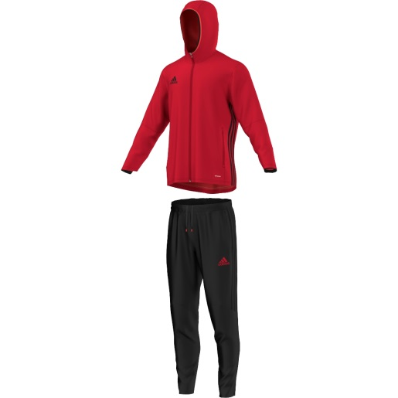 Aikuisten koot 75e
Lasten 70e

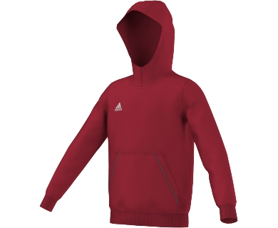 Lasten koot 34e (aikuisten 37e)

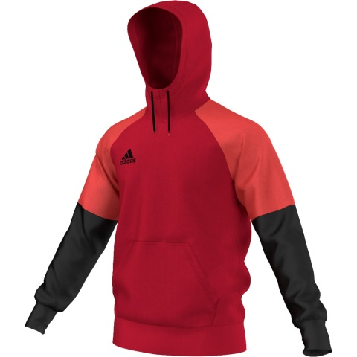 Aikuisten koot

Kisavaatteet Nikeltä :
Naisten (pitkä)toppi 24e (lyhyet shortsit myös saatavana)
Miesten kisapaita 29e
Myös trikoita lapsille/ aikuisille 29e /38e

